
COMUNE DI CARRE’

In collaborazione con
la Pro Loco
il Gruppo Donatori Sangue ed il Gruppo Donatori Organi di Carrè


TRANSUMANZA 2015

Passaggio della transumanza della Malga Carriola
a Carrè Sabato 26 Settembre 2015

La folkloristica tradizione della transumanza, rievocata per la prima volta nel 1998, vede le mucche percorrere la strada provinciale del Costo passando per il centro di alcuni paesi, per ritornare in pianura per la stagione invernale.

Il passaggio a Carrè è previsto verso le 16.00 – 17.00 dove sosteranno con gli armenti (bestiame e attrezzi) ed incontreranno la popolazione e l’Amministrazione Comunale.

Attraverso la riproposta di questa antica tradizione si vuole far partecipe la cittadinanza a questo importante momento della vita contadina nel nostro territorio e pertanto l’Amministrazione Comunale

INVITA

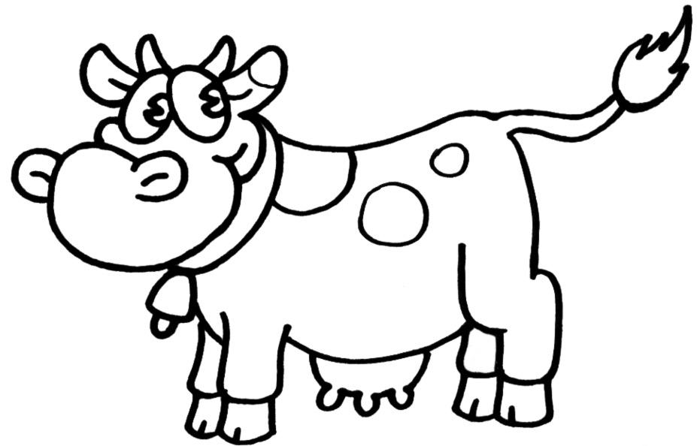
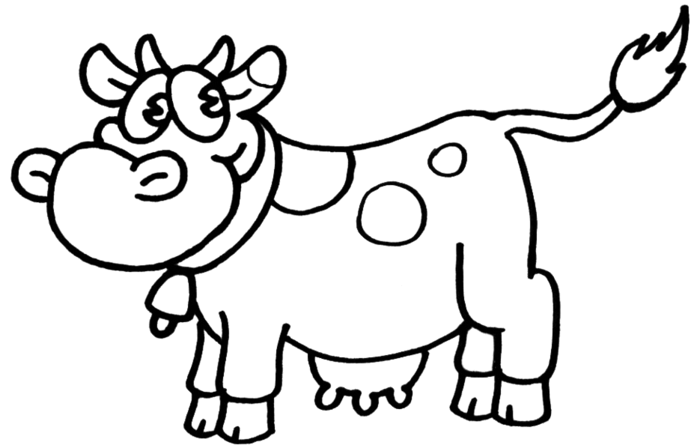
Tutta la cittadinanza all’evento, in particolar modo, i bambini accompagnati dai genitori in Piazza IV Novembre alle ore 16.00.

